

**國立中山大學資訊管理系碩士班**

**社群媒體分析**

**第二次讀書會報告**

**第十組成員：**

**N094020030 陳詠琳**

**N114020004 蔡志強**

**N114020006 黃銘輝**

**N114020007 陳嘉忻**

**N1140200012 黃延平**

**11221828030 范瑞洋**

**11221828031 王上豪**

**M121020012 凃宥安**

**指導教授：黃三益 教授**

**助教：蔡易航、蔡睿澤、張宸瑜、呂育真**

**中華民國 113 年 03 月**

**目錄**

一、分析議題說明 2

二、工作流程設計 2

三、爬蟲、分群彙總、資料清理與詞頻計算 4

四、文件分類 8

五、視覺化 19

六、結論 20

**一、分析議題說明**

* 主題：2024年3月東森新聞中財經、娛樂、健康、政治、旅遊等看板的文章分類與主題模型建立
* 使用平台：文字探勘工作流程設計平台

**二、工作流程設計**

* 工作流程：
* 工作流程名稱：**讀書會2_Final**

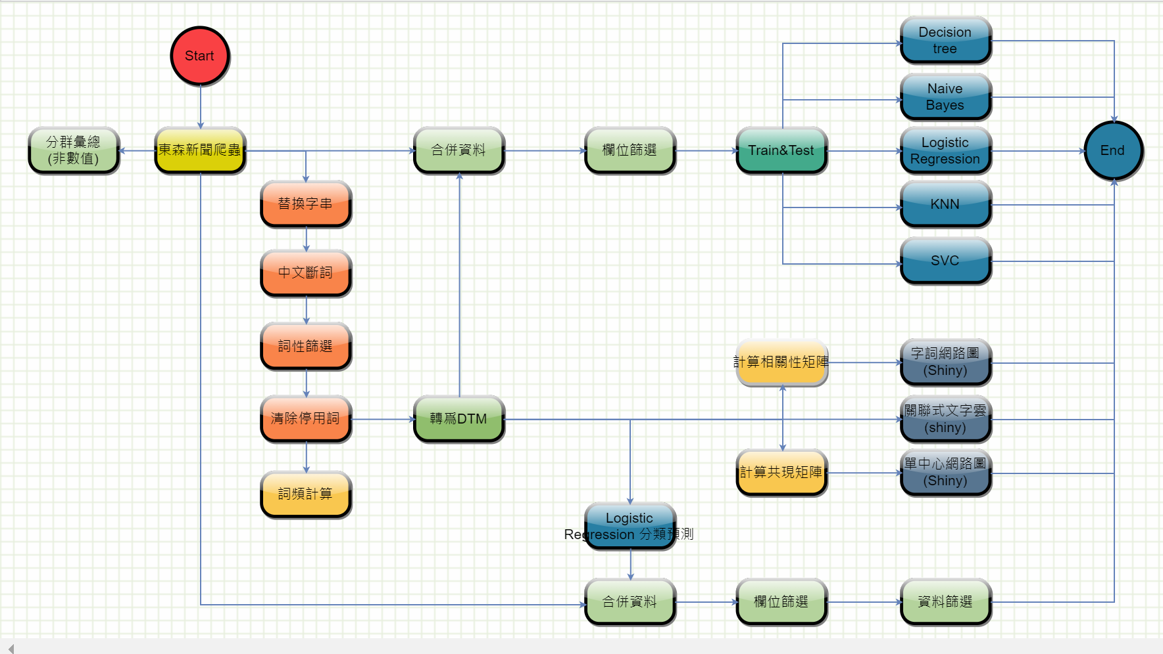

* 資料來源：東森新聞中財經、娛樂、健康、政治、旅遊等共計5個看板
* 分析期間：113/03/01 ~ 113/03/31
* 流程概述：
  1. 不指定特定關鍵字，爬取東森新聞網今年3月財經、娛樂、健康、政治、旅遊等看板所有新聞，共1060筆資料。
  2. 進行資料清理，以「替換字串」將語意、主題相近的詞彙替換成同一個字詞。
     + 臺 >> 台
     + 大陸 >> 中國
  3. 以「中文斷詞」將新聞內容分解成字詞單位。
  4. 使用「清除停用詞」將不必要的符號、單字元去除。
  5. 設定停用字以過濾出現頻率高但無意義的字詞。
  6. 使用「分群匯總(非數值) 」工具，以得出爬蟲結果中5個文章類別的數量。
  7. 將清理好的資料轉為DTM，進行文件分類的流程，並將完成的預測模型進行分類預測。
  8. 計算相關性矩陣與共現矩陣，產生字詞網路圖、單中心網路圖跟關聯式文字雲分析。

**三、爬蟲、****分群彙總、資料清理與詞頻計算**

1. 東森新聞爬蟲

不設定關鍵字，爬取113/03/01 ~ 113/03/31期間，東森新聞中財經、娛樂、健康、政治、旅遊等共計5個看板之新聞資料，共1060筆資料。

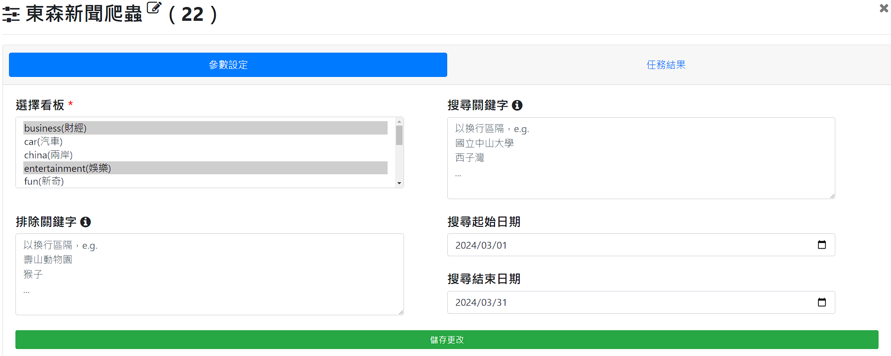

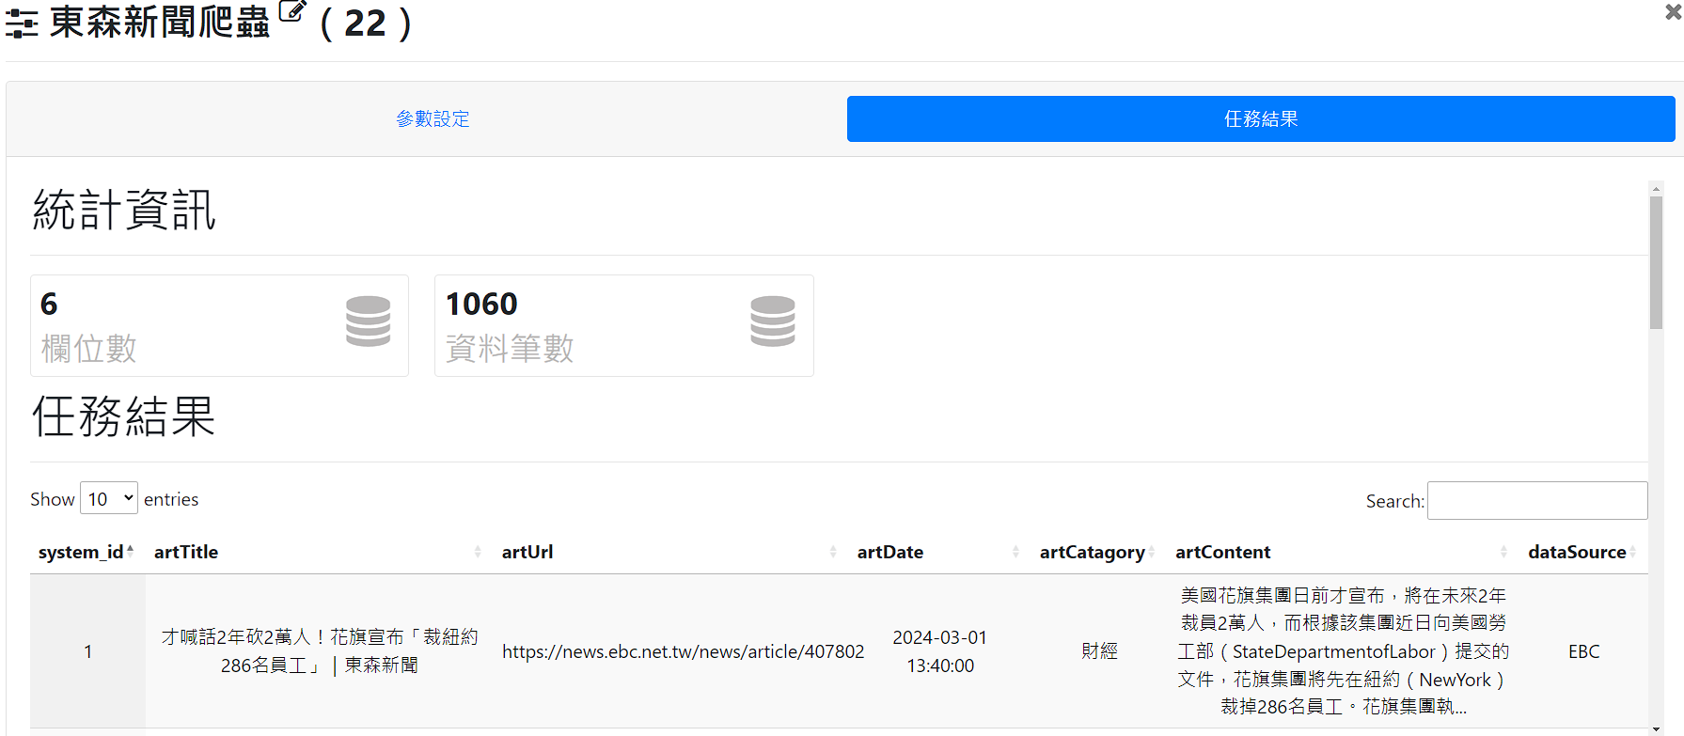

1. 分群彙總

使用artCategory欄位進行分群匯總，彙總函數選擇count，計算欄位選擇system_id，得出結果娛樂(572)、政治(271)、財經(132)、健康(85)，沒有旅遊報導，因東森新聞分類已經沒有「旅遊」。

1. 資料清理

* 替換字串
  1. 臺 >> 台
  2. 大陸 >> 中國

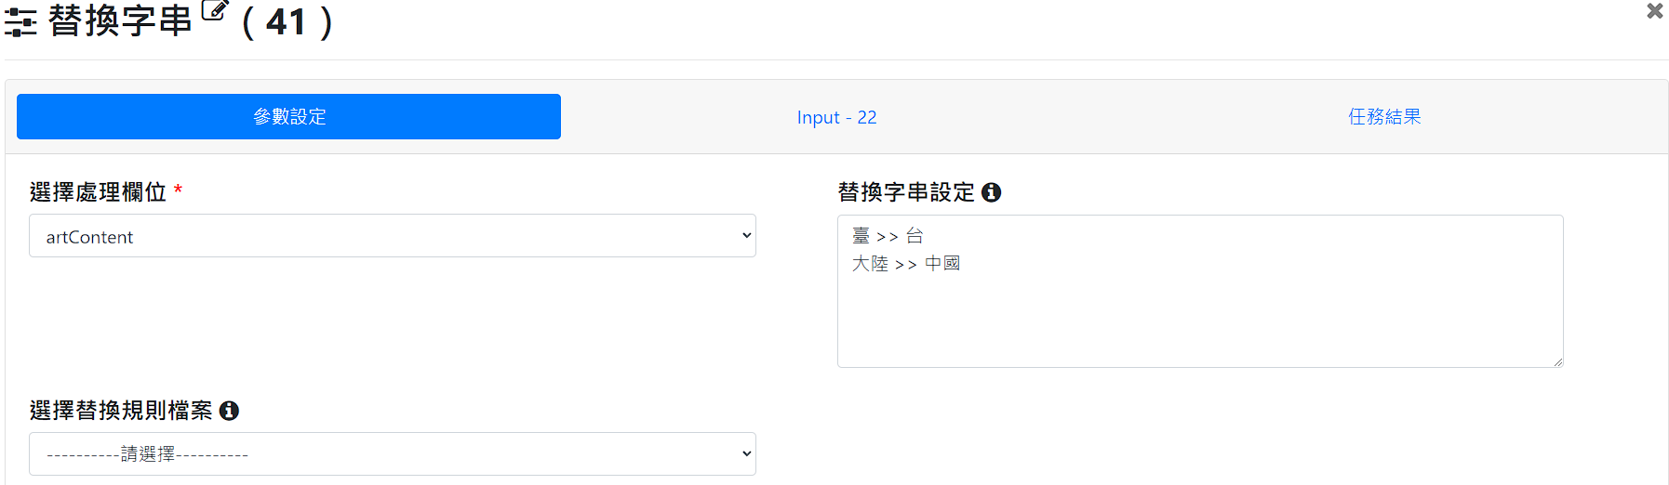

* 中文斷詞
  1. 主要把人名、組織名、地名、專有名詞等加入

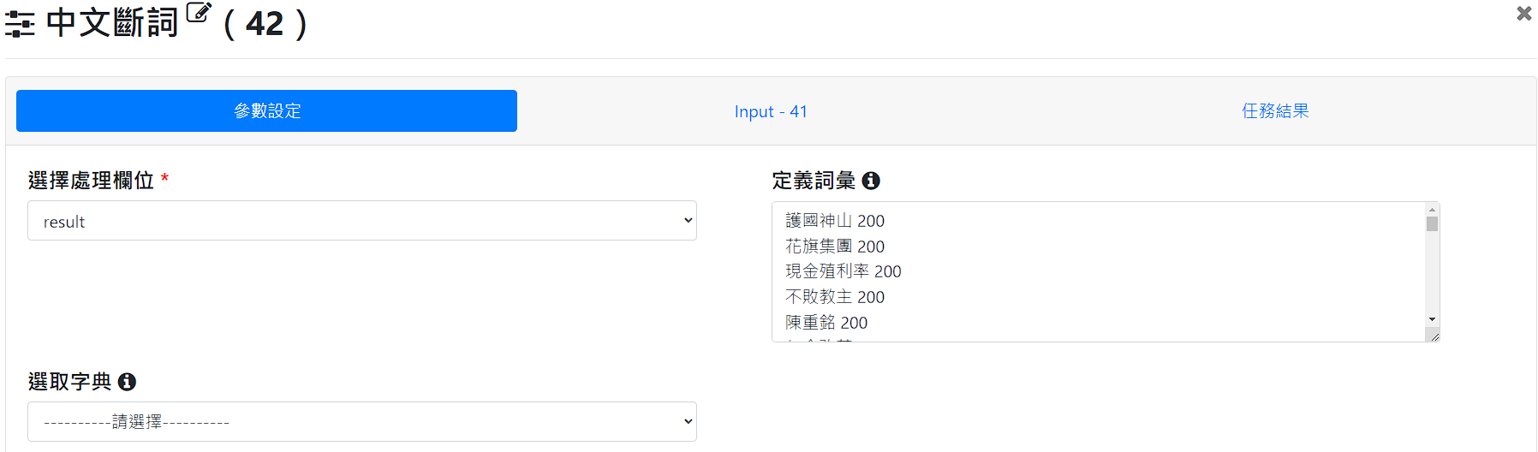

* 詞性篩選 → 去除副詞

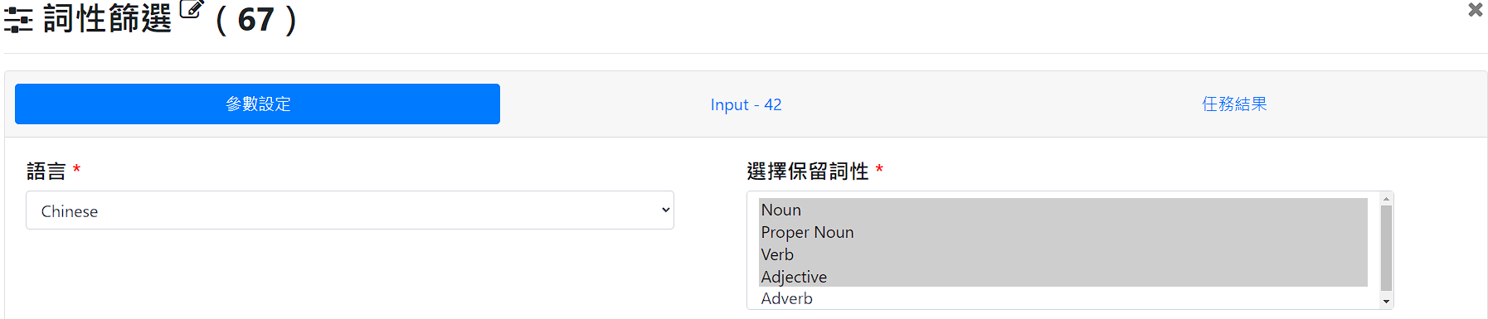

* 清除停用字
  1. 無用的詞，例如：上午、下午、VS、發現、傳出、提出...
  2. 因爬蟲問題出現的詞，例如：更多、鏡週刊、報導、ctwant、授權、轉載、一起聽團吧、哈林、找尋、冠軍樂團...

「更多鏡週刊報導」→ 文章最後面會抓到

「ctwant授權轉載」 → 周刊王的文章最後都有這個

「一起聽團吧！懸賞100萬，哈林正在找尋冠軍樂團！」 → 會莫名插在文章中間，但點開連結看越沒有，舉例： <https://news.ebc.net.tw/news/article/409945>

「▶外食族7日減重菜單8週瘦5公斤快點進截圖！」→ 會莫名插在文章中間，但點開連結看越沒有，舉例： <https://news.ebc.net.tw/news/article/407998>

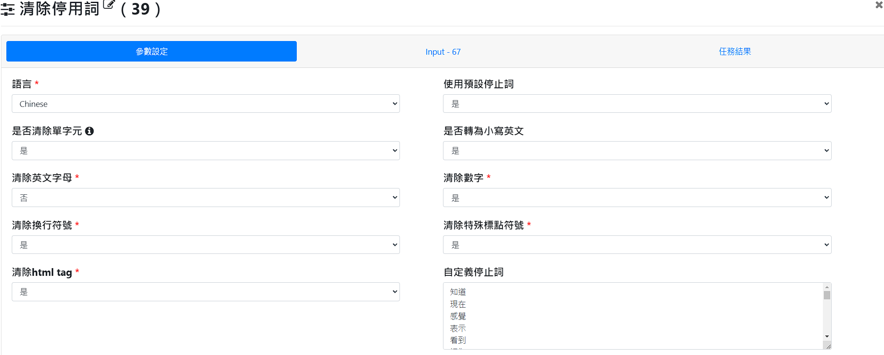

* 詞頻計算
  1. 觀看文字後反覆進行中文斷詞、清除停字用。
  2. 「立委、台灣、網友」為各類別記者常用字，因為「立委」會質詢各種議題、「台灣」什麼話題都有、「網友」則是因為記者常常引用網友說法導致。
  3. 扣除上述3個字後，發現最常見的是大S、汪小菲的新聞，可能這類娛樂新聞最有話題，點閱率高，因此媒體喜歡報導。
  4. 「寶林茶室」之所以出現較少，回頭看東森新聞分類，發現主要被分類於「話題」，目前爬蟲並無法抓取該類別資料。

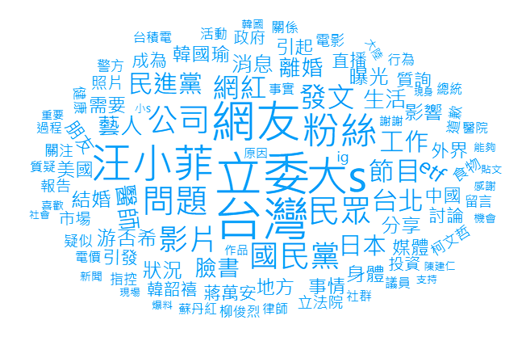

**四、文件分類**

* 流程概述：

1. 將清理後之資料轉為DTM
2. 將DTM與原資料用system_id做合併
3. 利用Train&Test切割資料成訓練集與測試集
4. 分別使用Decision Tree、Naïve Bayes、Logistic Regression、KNN、SVC演算法來訓練預測模型
5. 最後再拿原資料來驗證Logistic Regression訓練出來的模型成果
6. 透過資料篩選後可以得知，模型預測率非常高，高達1059/1060

* 流程實作說明：

1. 轉為DTM：最多篩選詞彙數量設定為500，統計每個詞彙出現次數

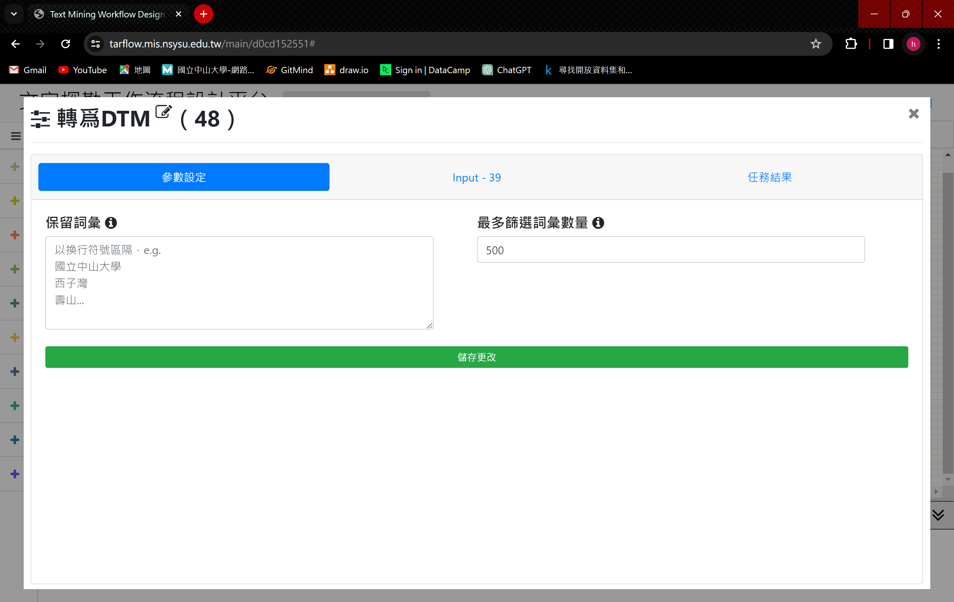

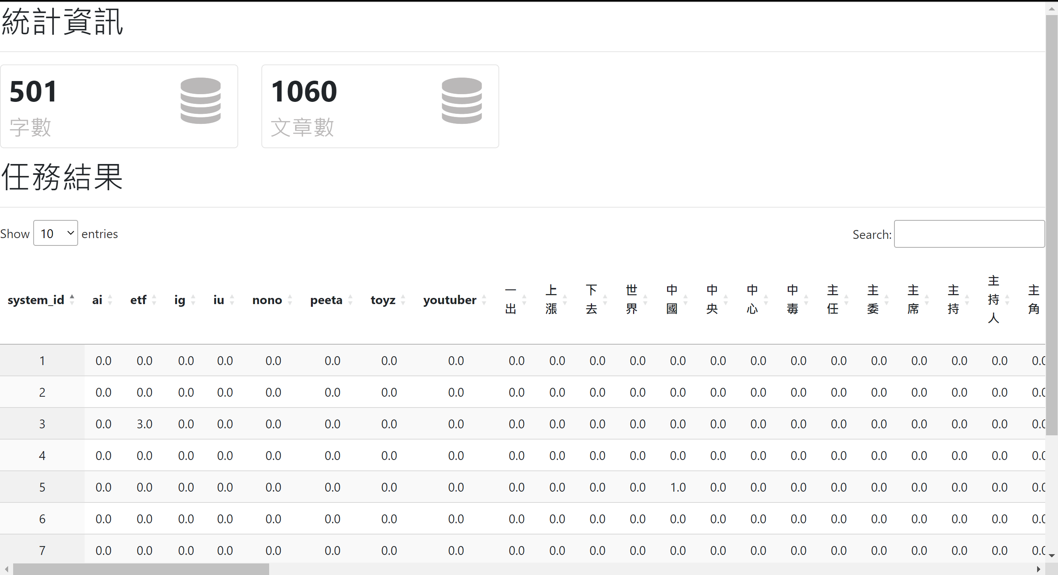

1. 合併資料：將DTM之資料與原本的資料集合併

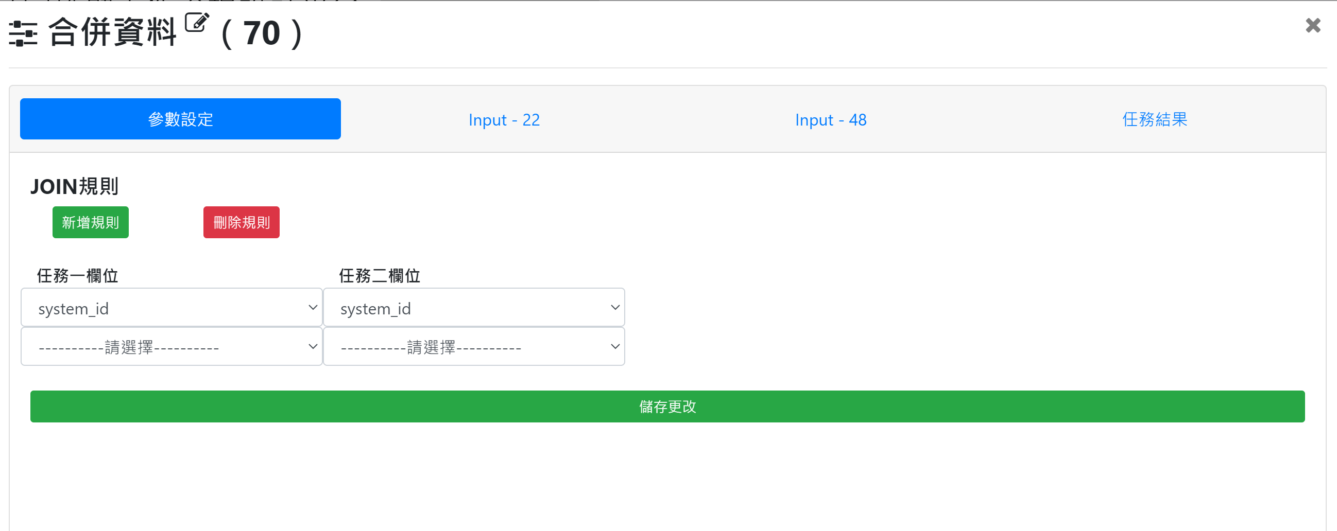

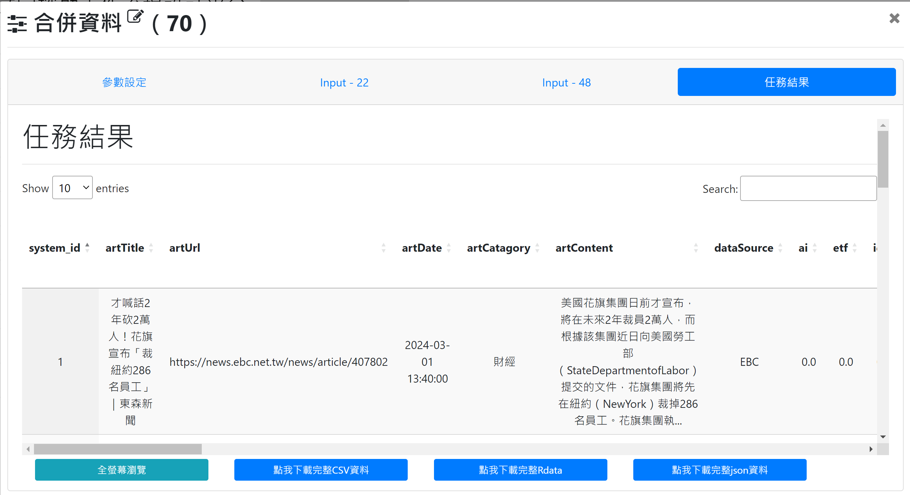

1. 欄位篩選：篩選DTM之所有詞彙與文章分類之欄位

=> 保留文章標題、原始分類、預測分類

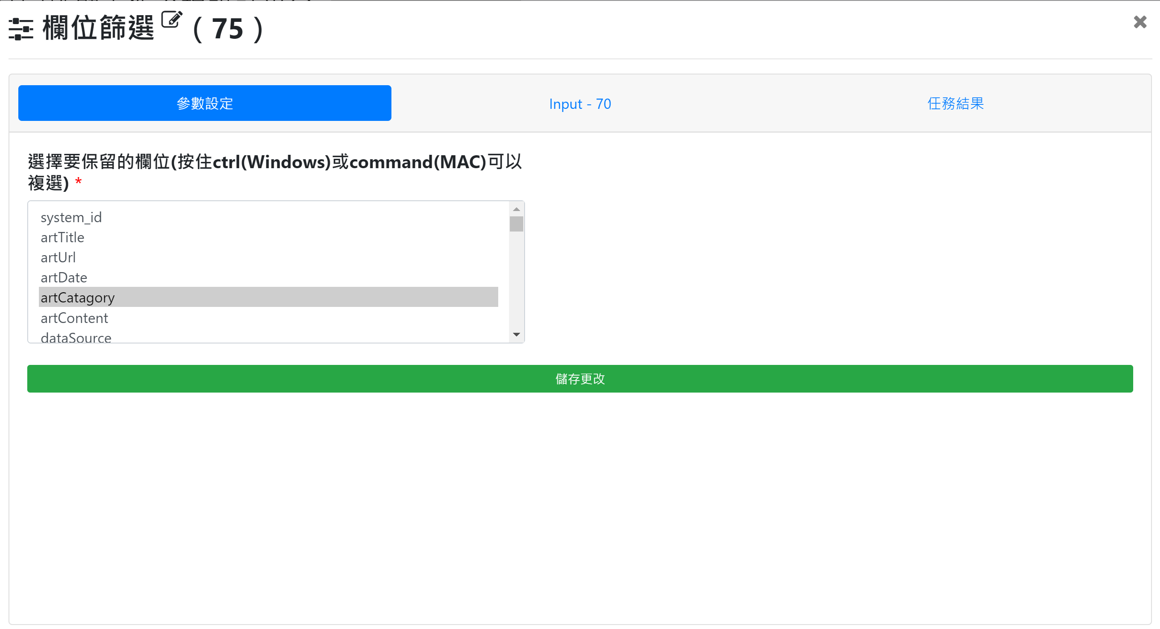

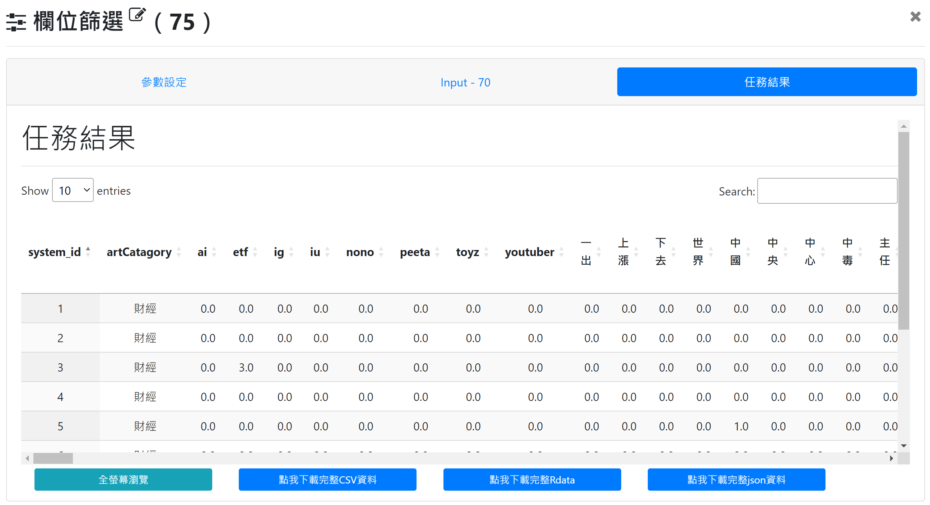

1. Tran&Test：將篩選後之資料切割並進行訓練

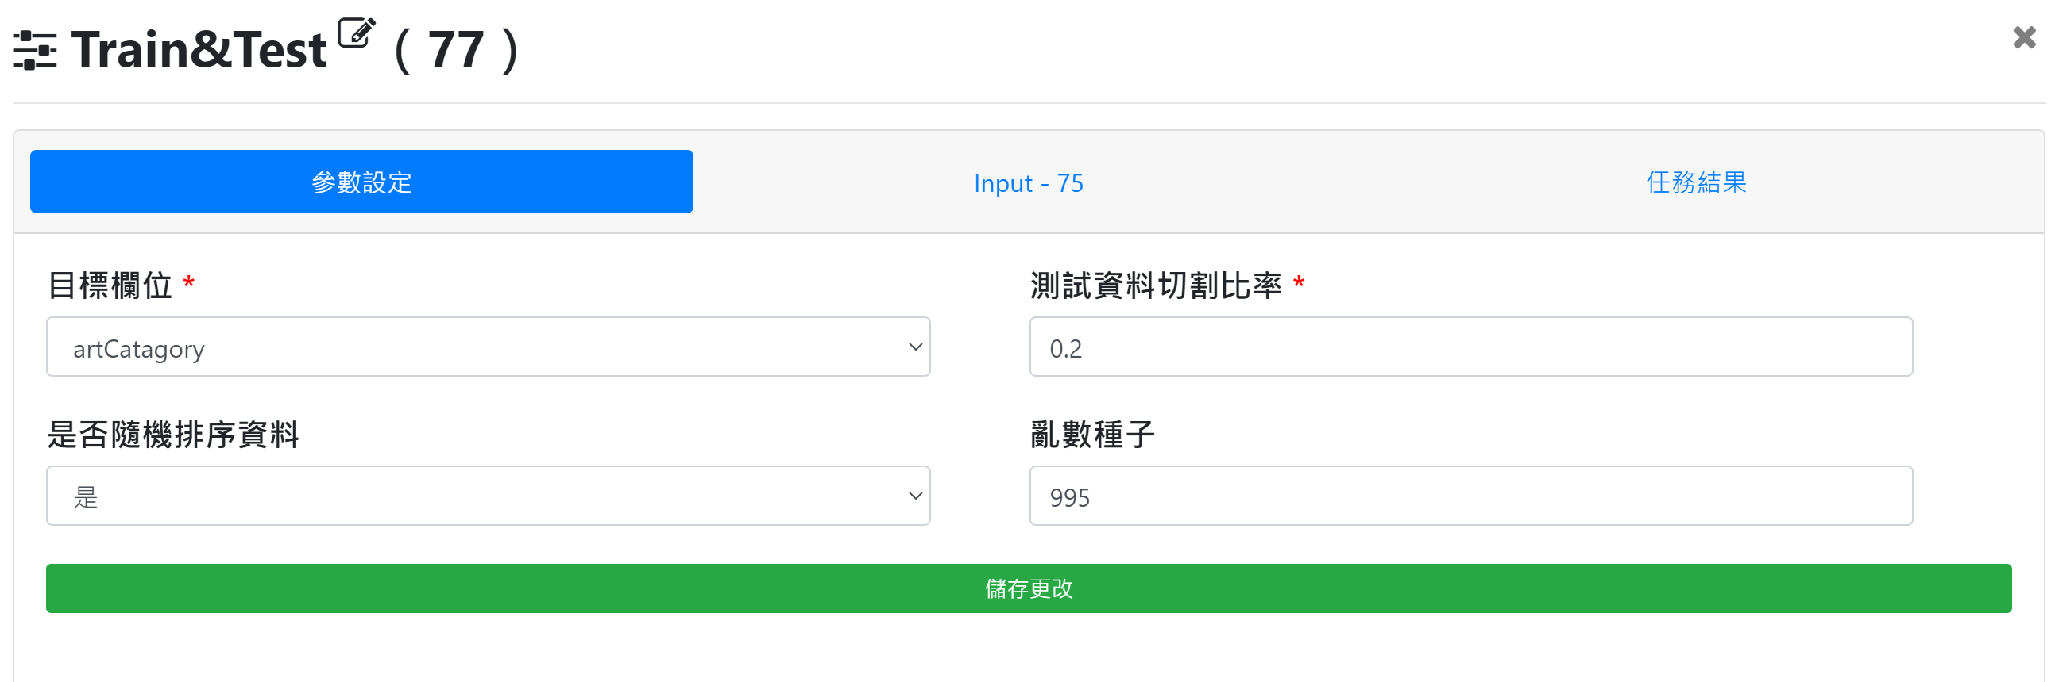

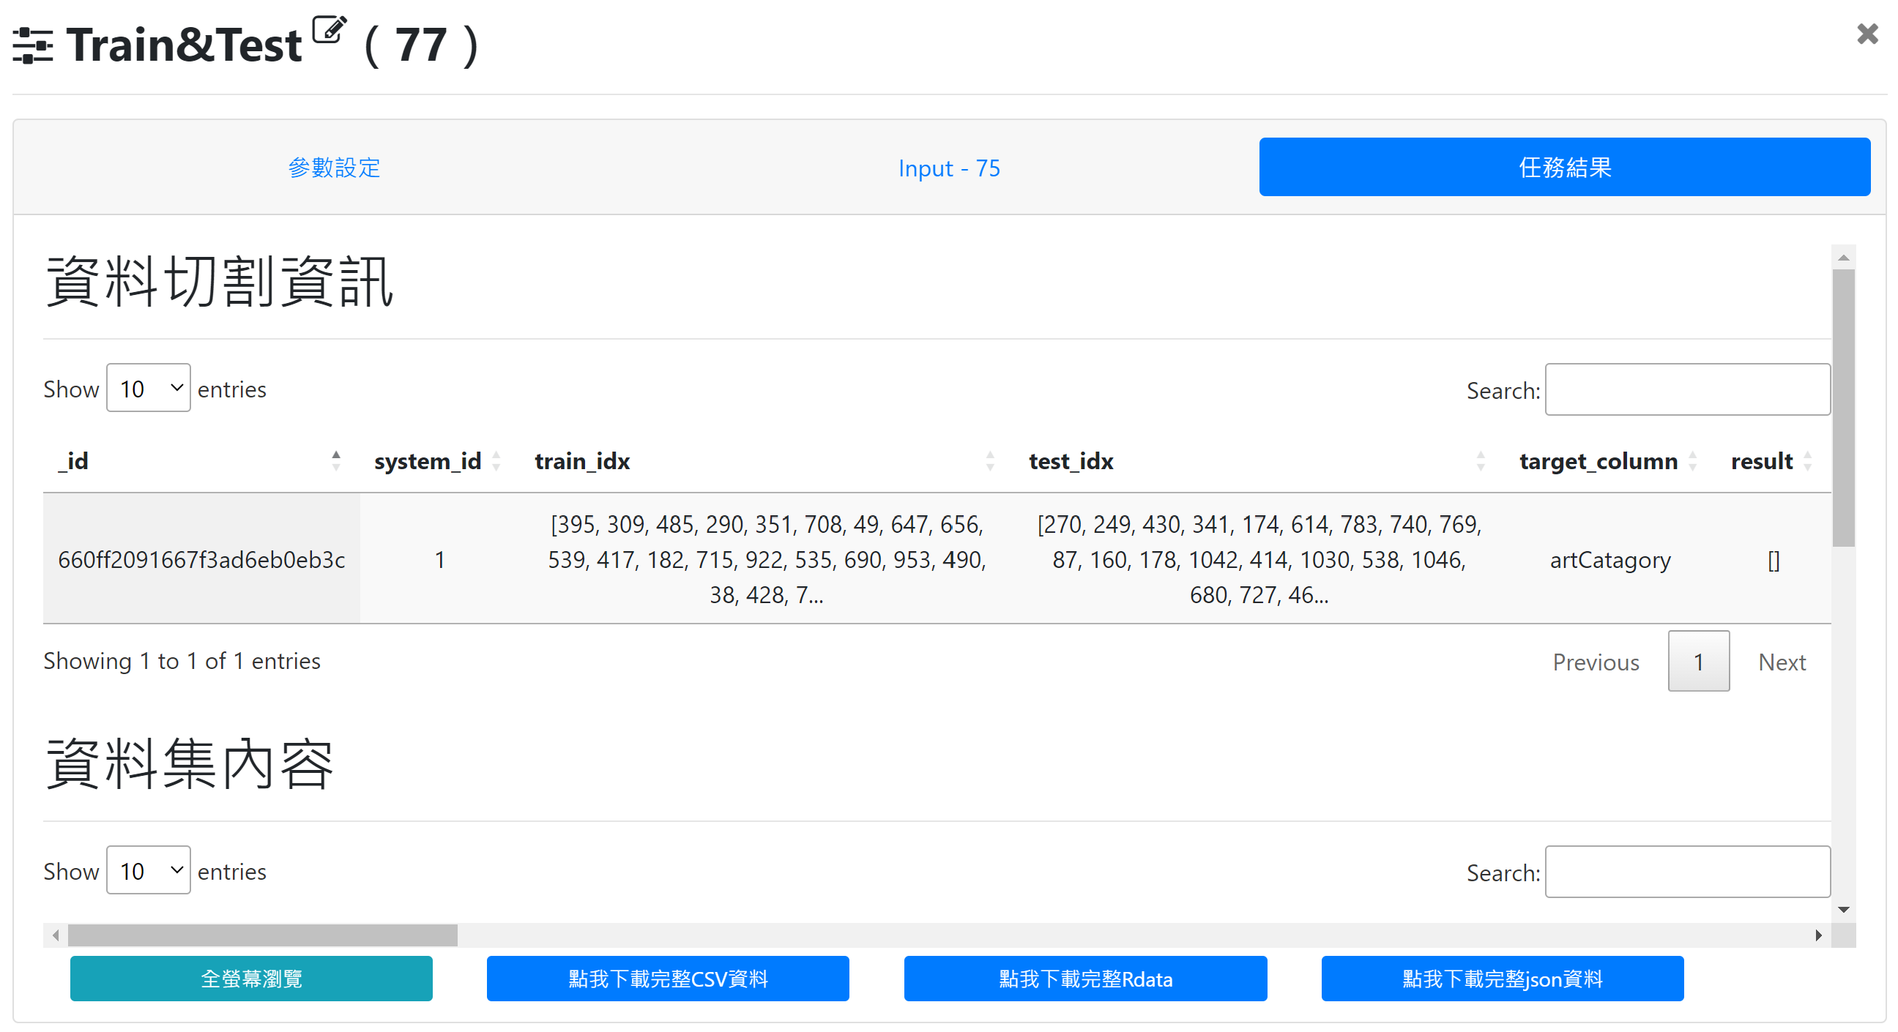

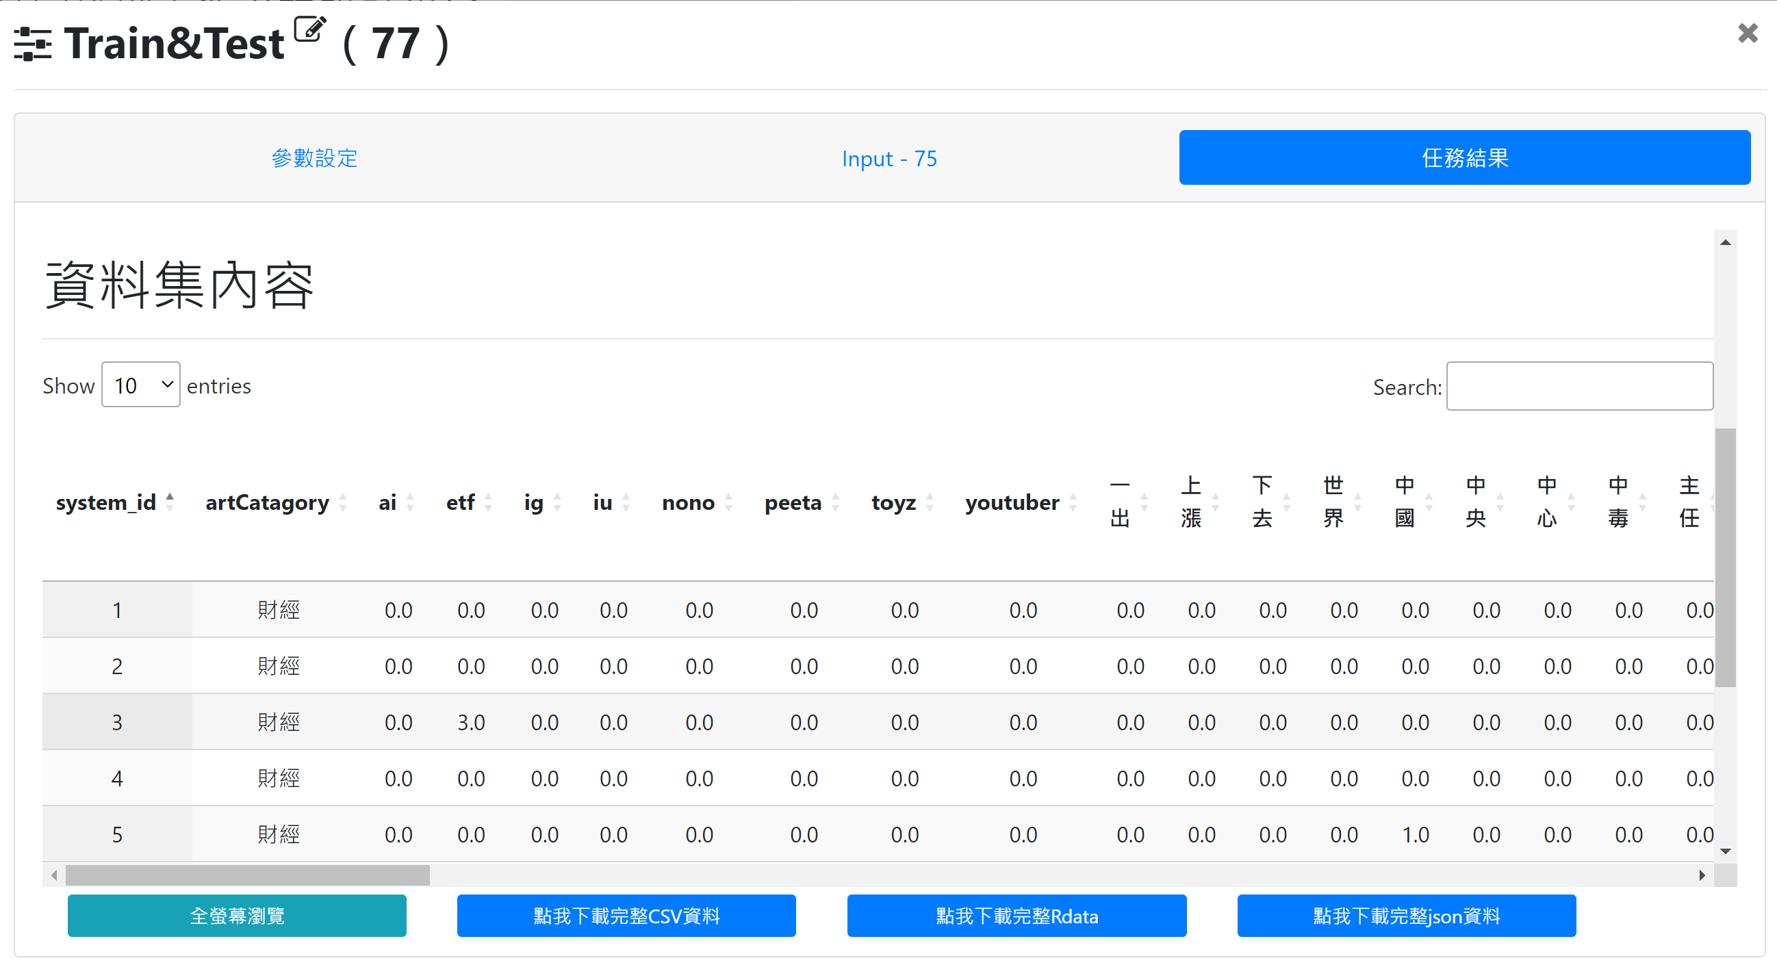

1. 訓練後之模型準確度、精確度與召回率

Decision Tree

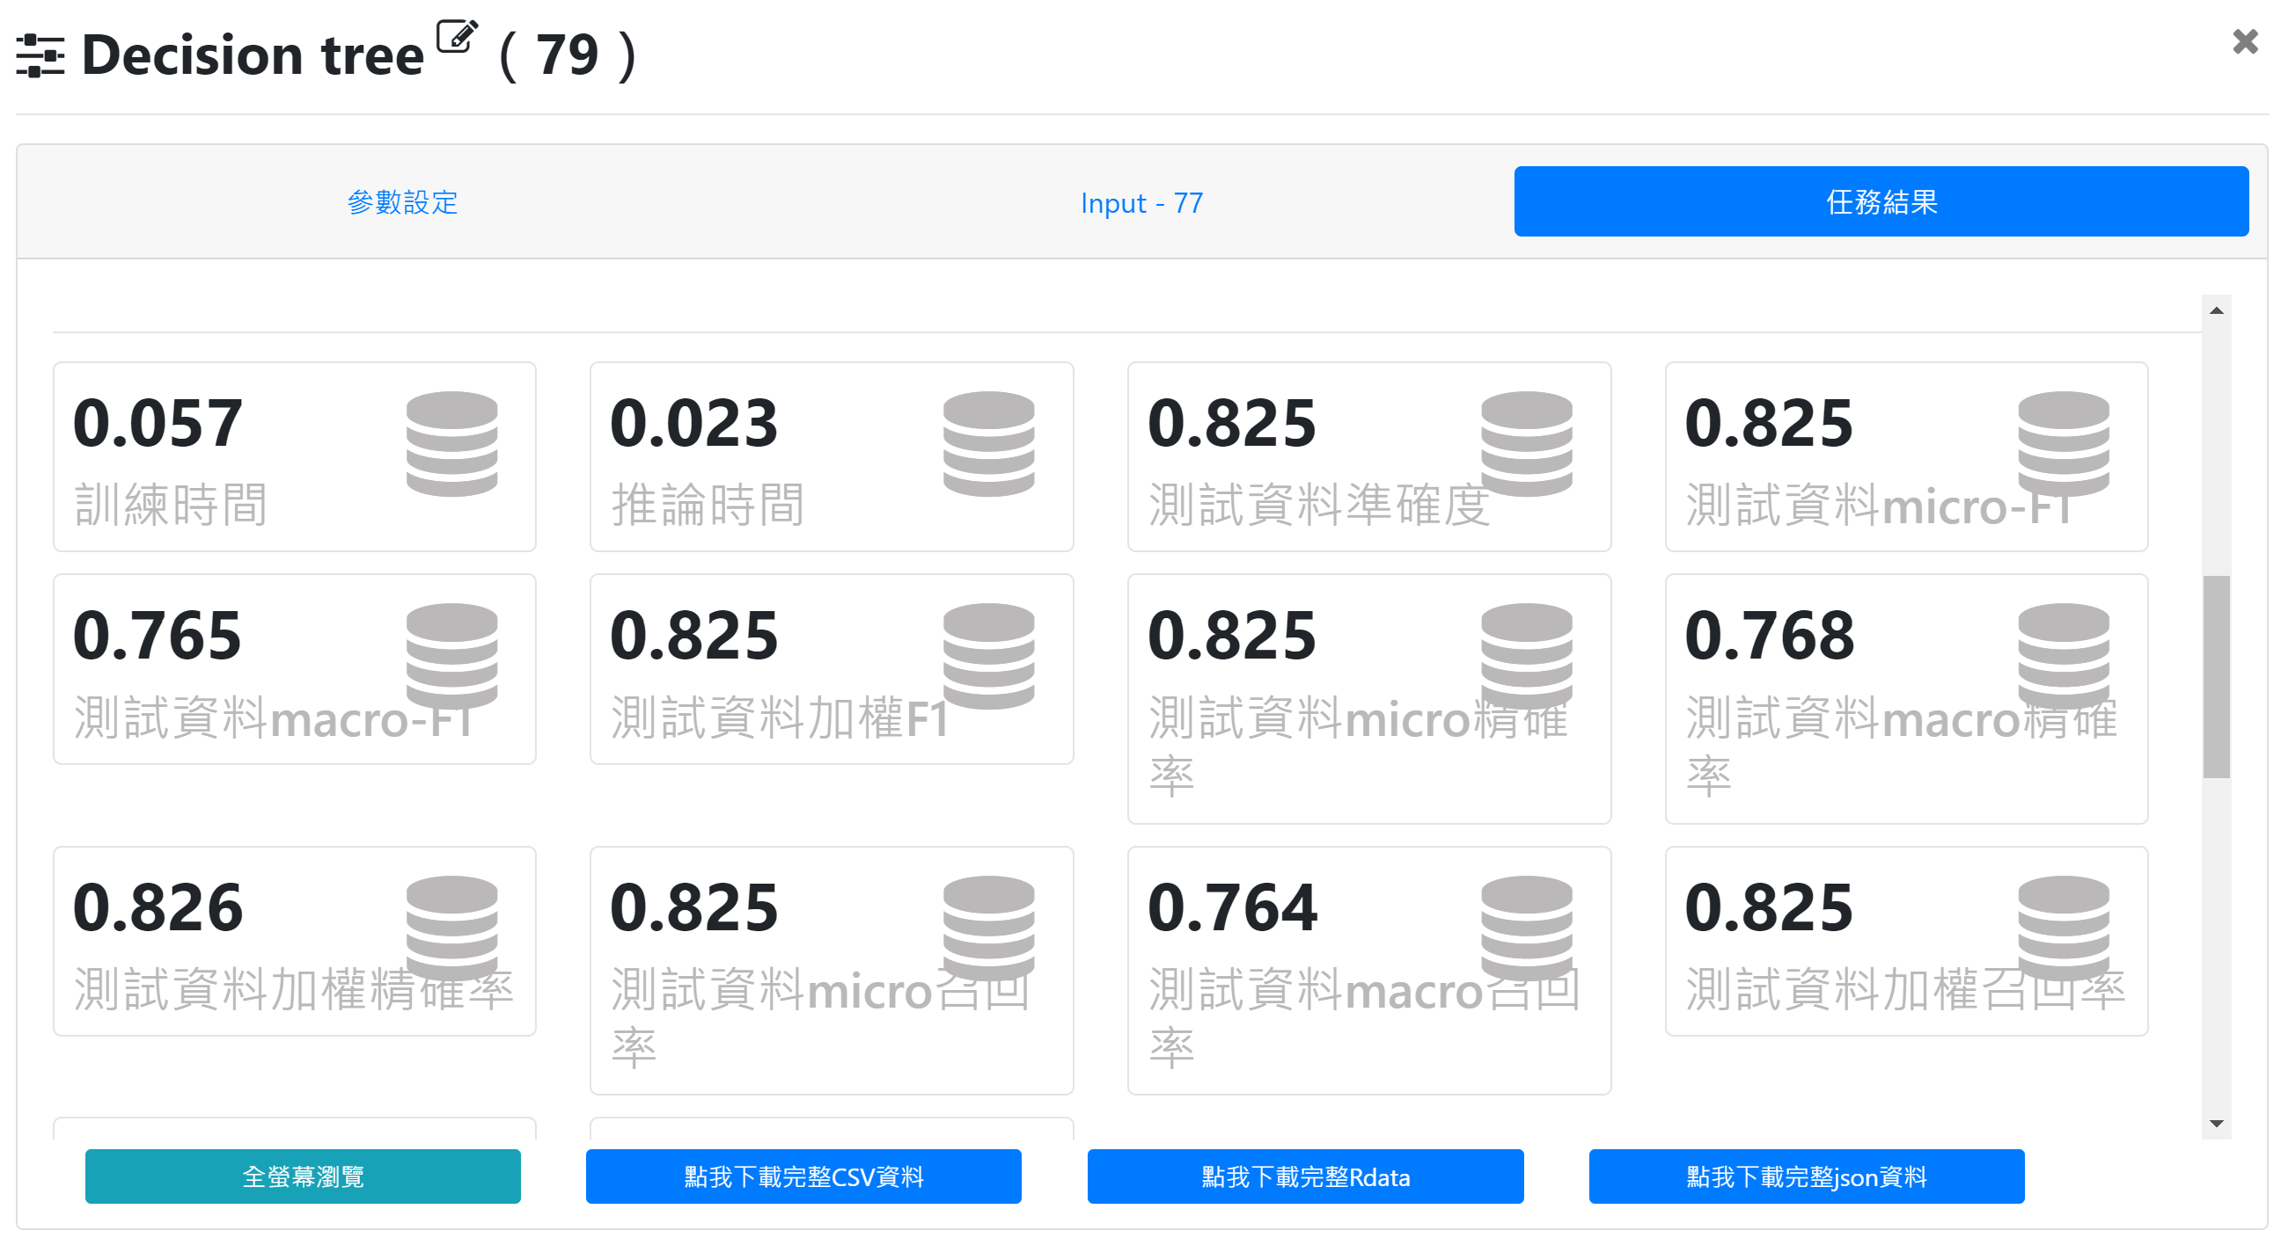

Naïve Bayes

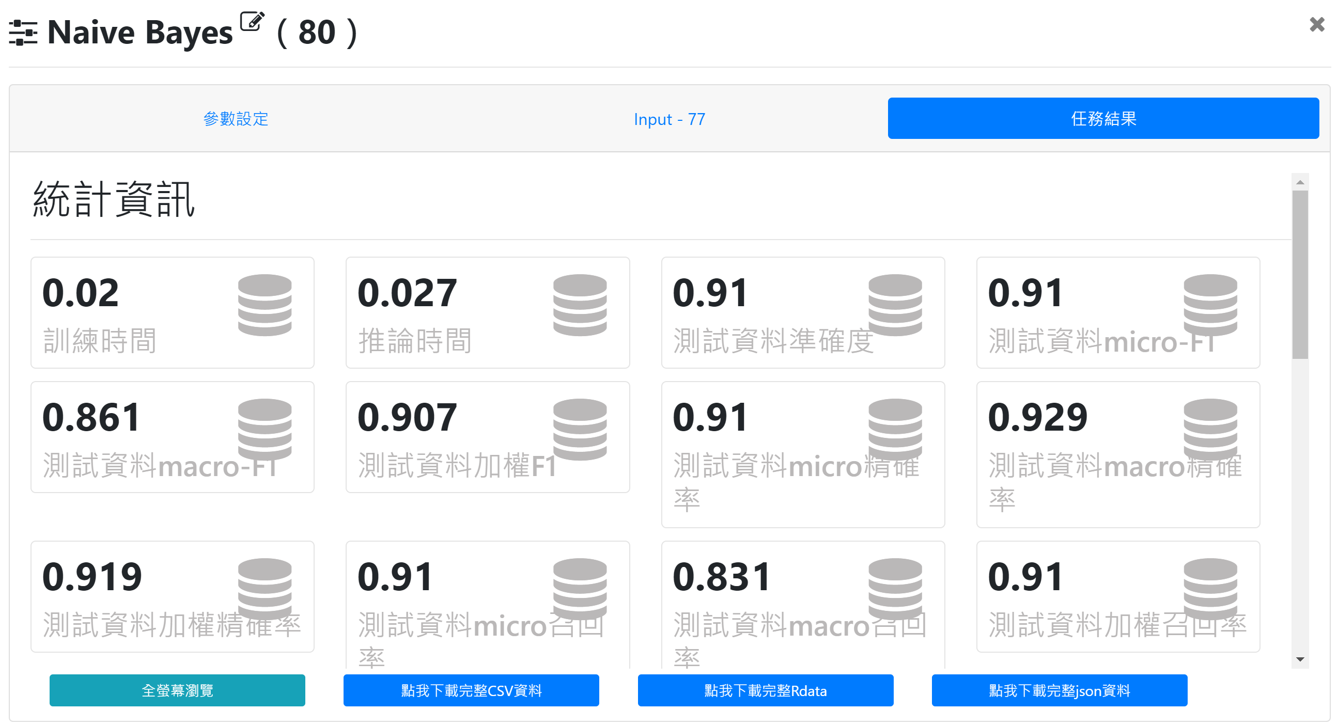

Logistic Regression

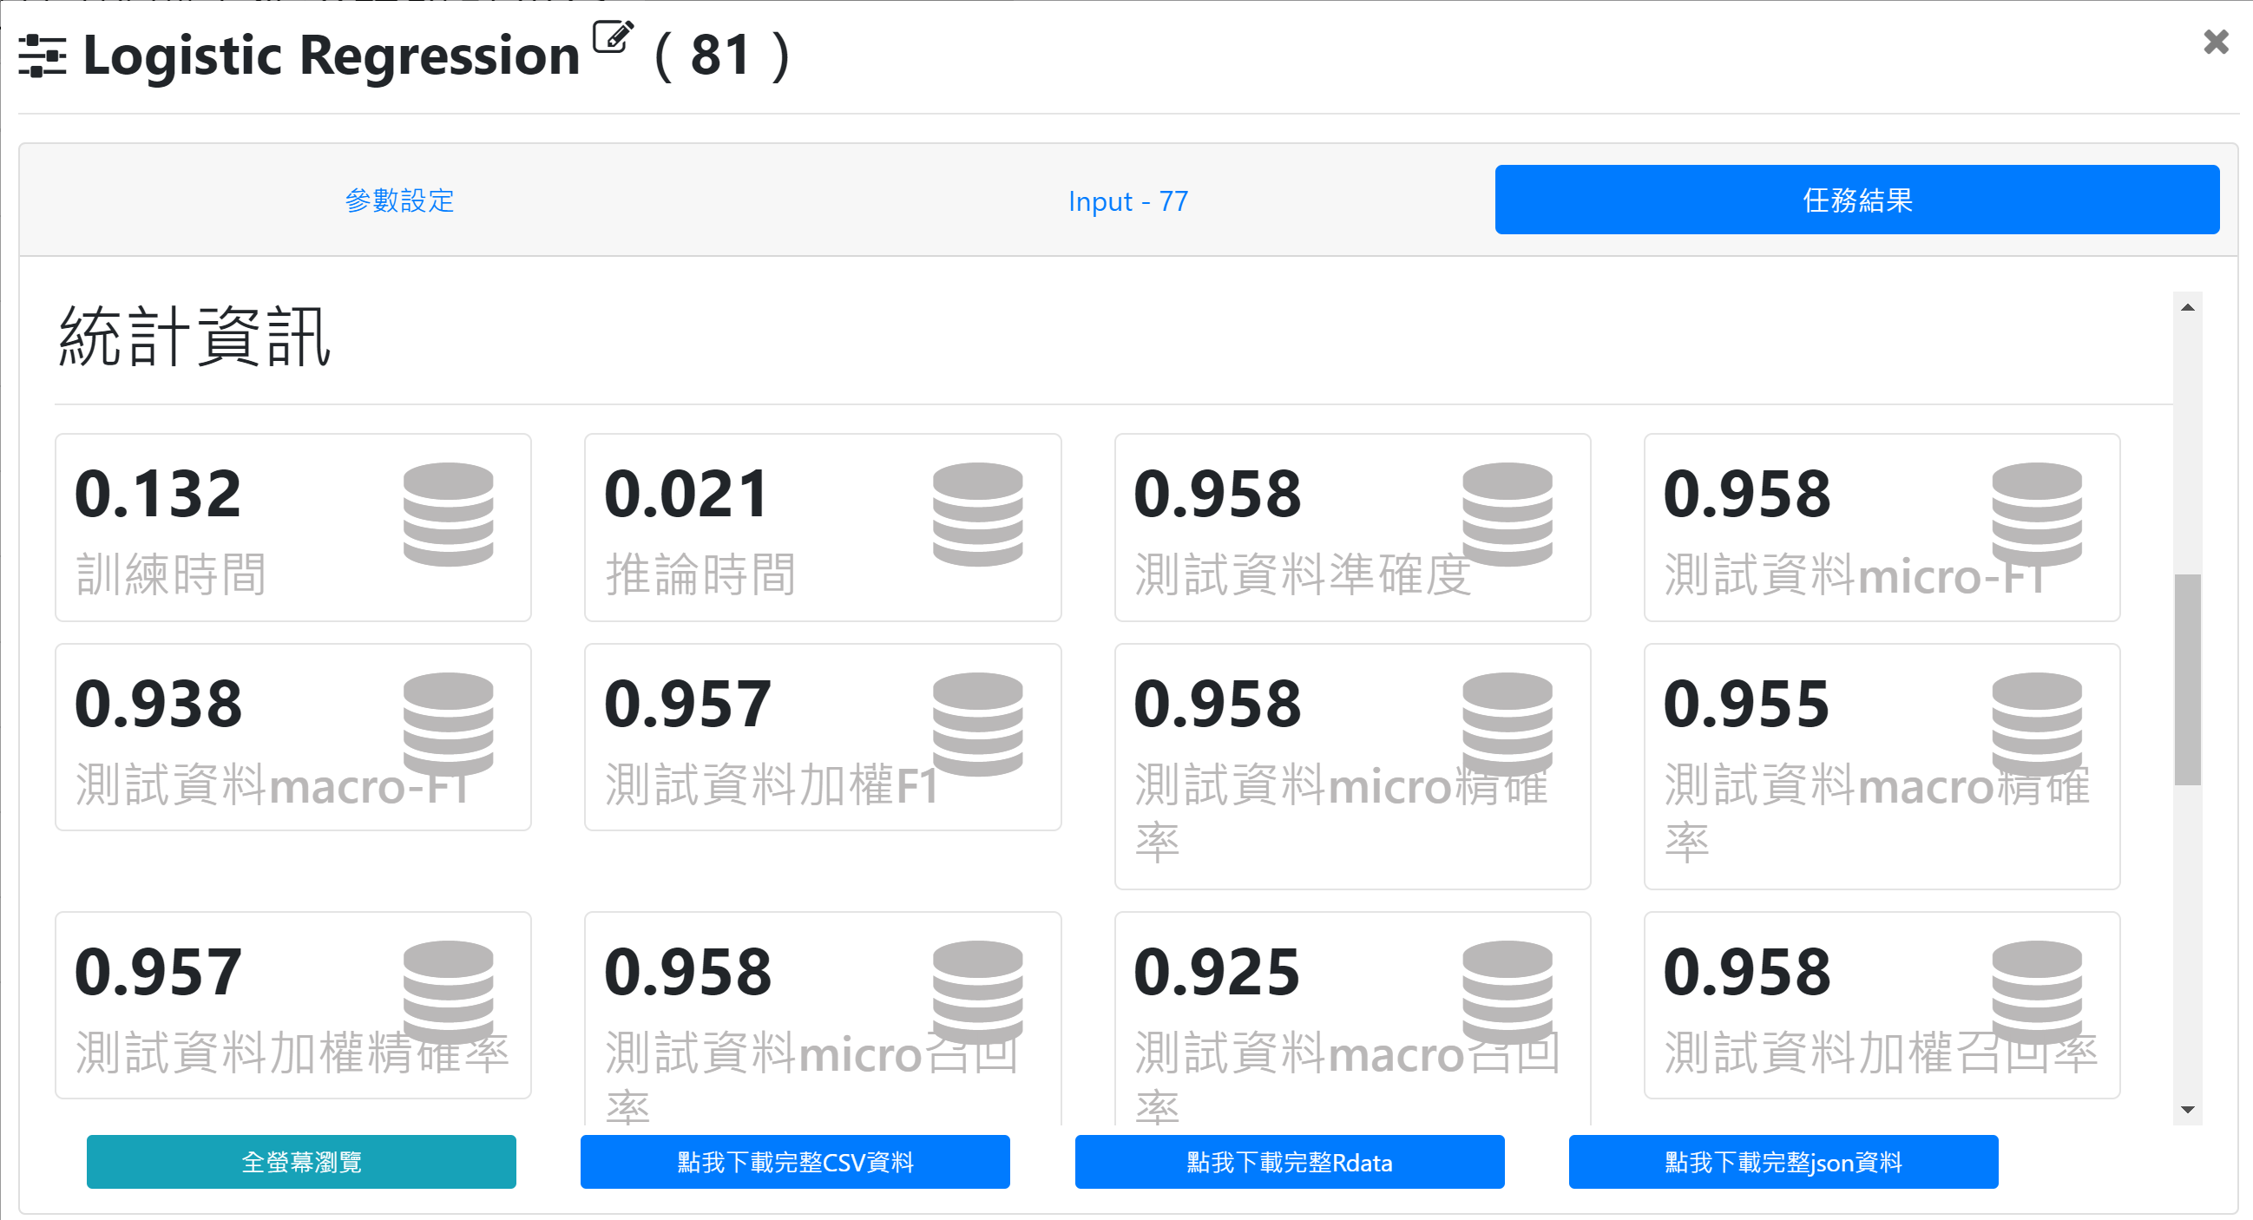

KNN

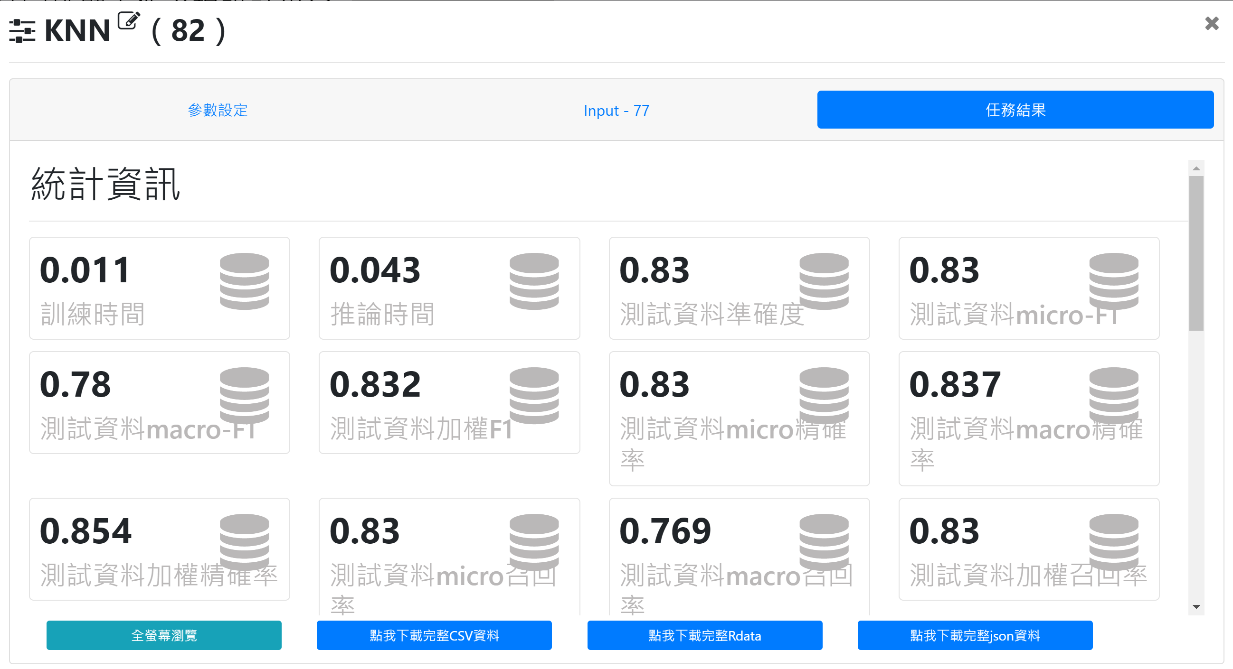

SVC

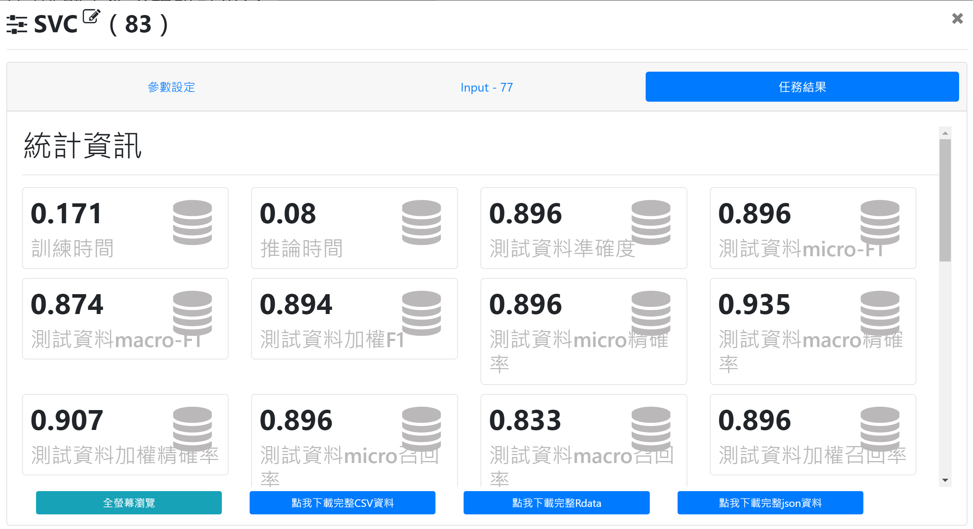

=> 觀看F1值，logistic regression最大，後續使用logistic regression來預測

完成文件分類模型之後，將模型進行分類預測：

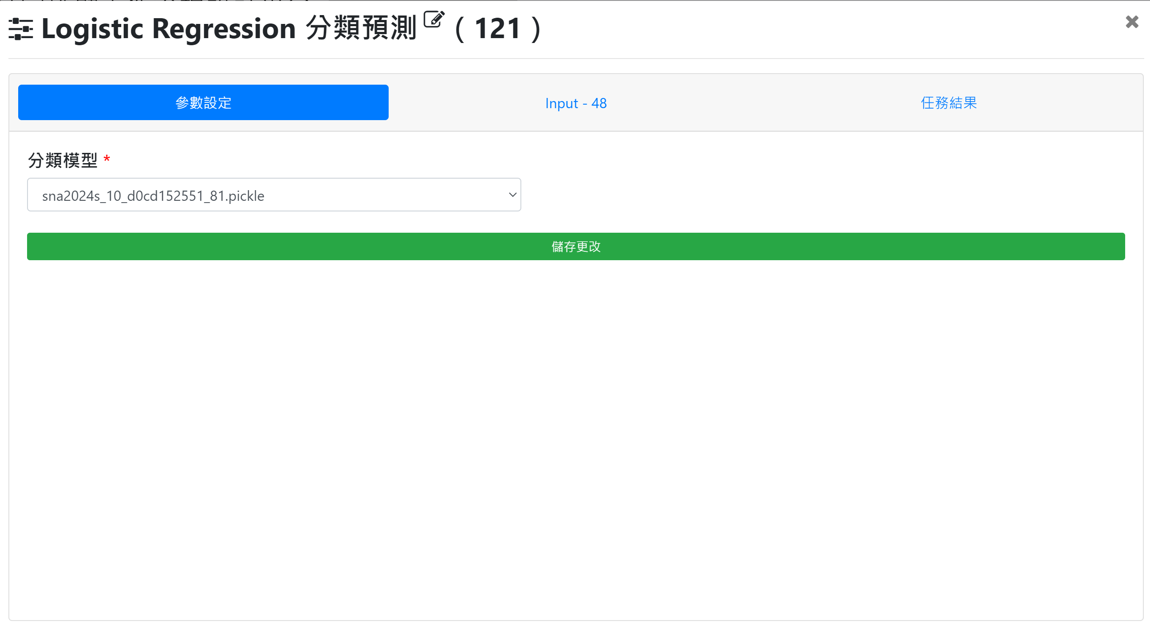

將預測之結果與原資料合併，並進行欄位篩選(選取文章標題、實際的文章分類與預測的文章分類三個欄位)：

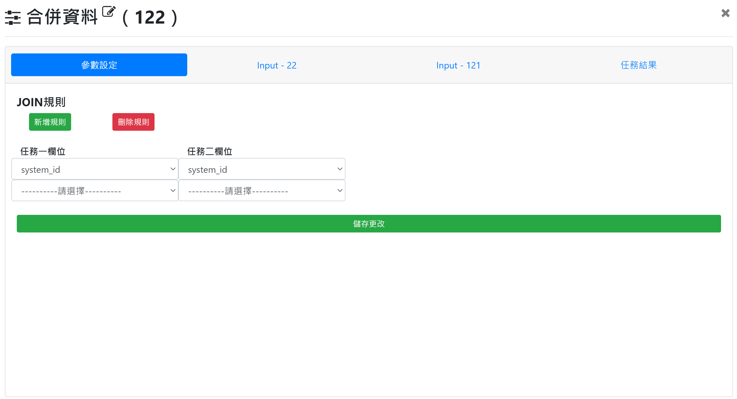

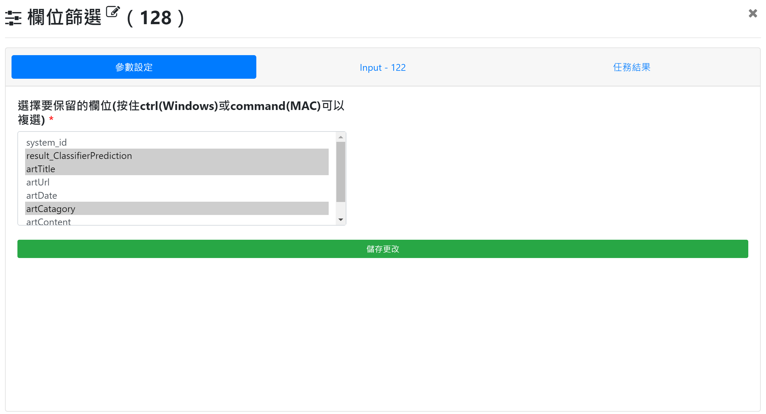

進行資料篩選，篩選出實際與預測之分類不同之資料，得出結果為1筆，由此可知預測之模型準確率非常高，高達1059/1060。

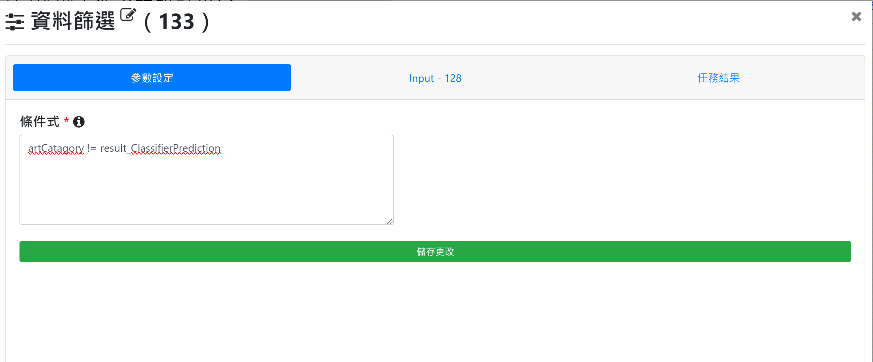

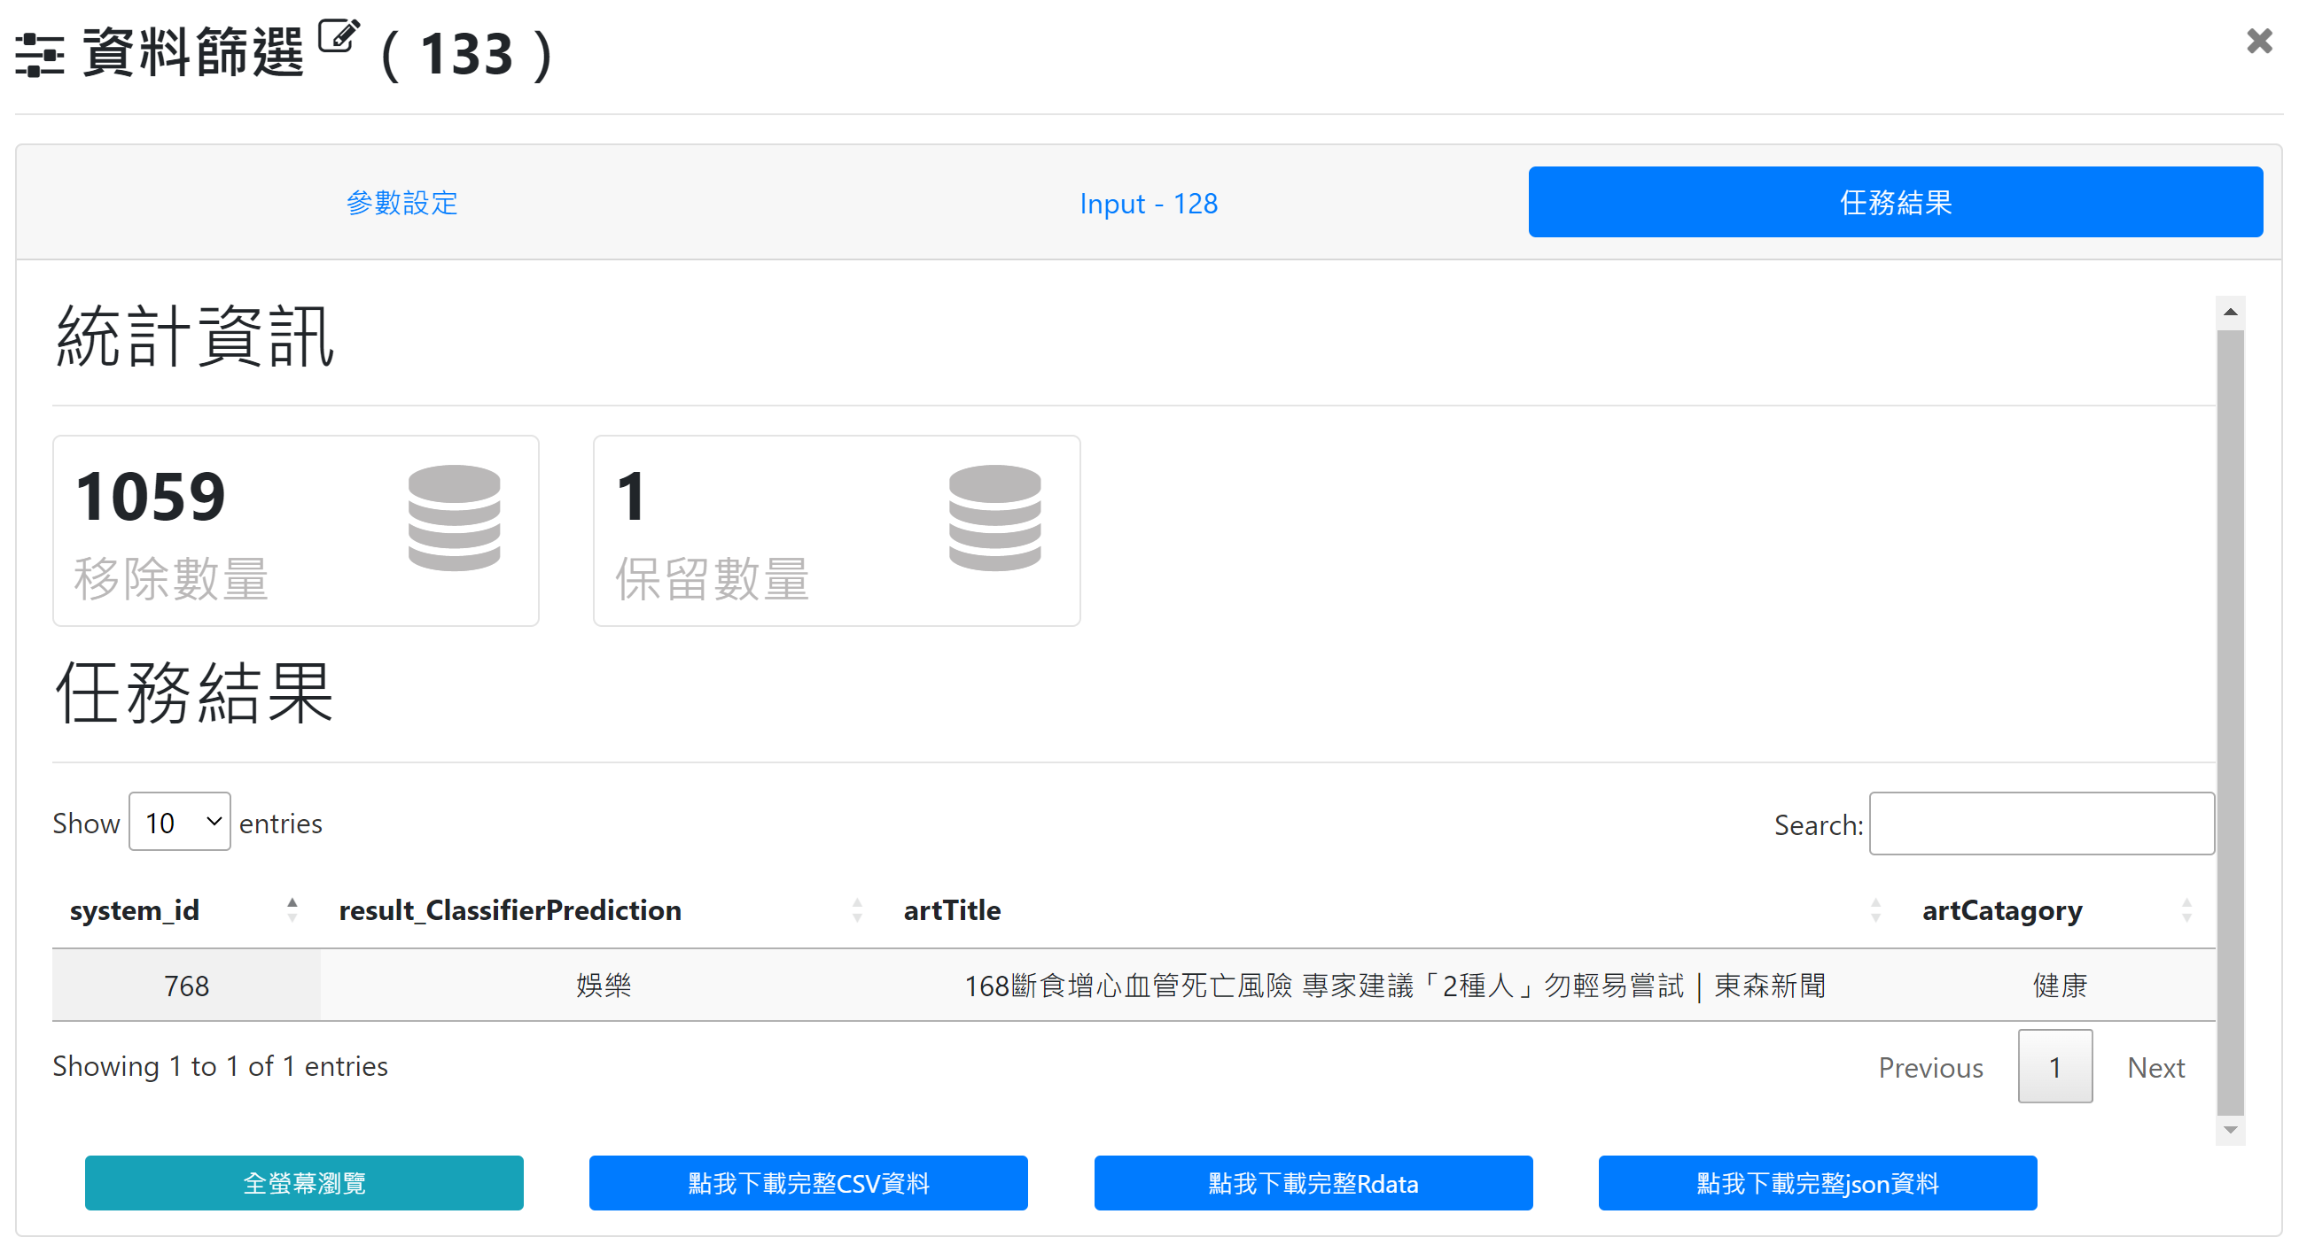

反覆驗證後確認資料抓取時無法抓取全文,導致系統異常

文章原文: <https://web.news.ebc.net.tw/news/health/411973?from=webrelated_e&utm_source=webrelated_e>

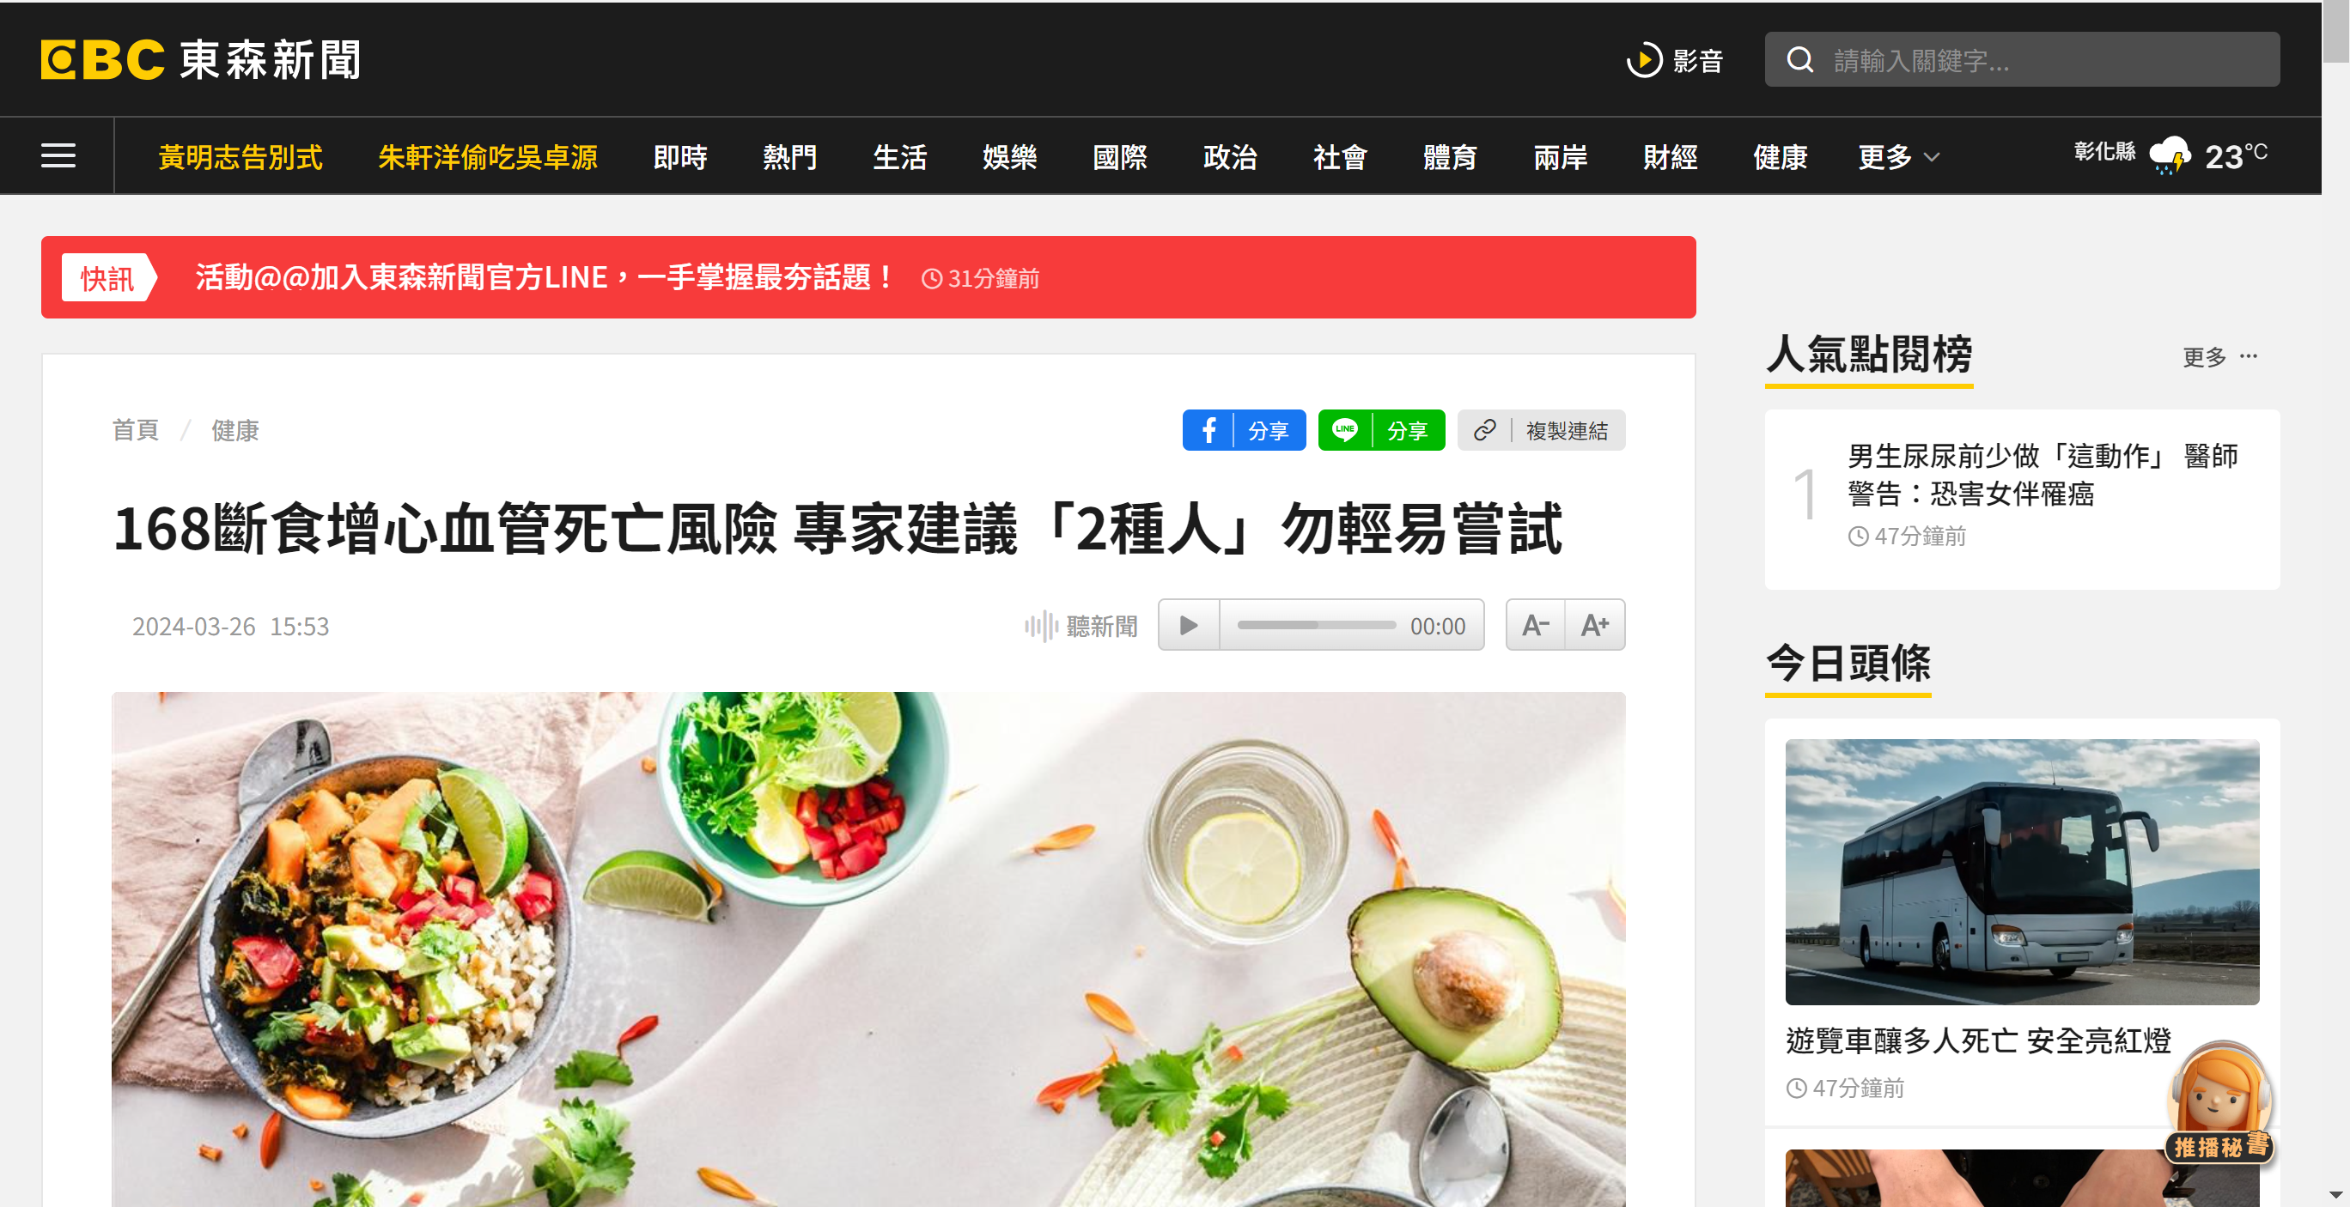

系統僅抓取: 潮健康／外電編譯

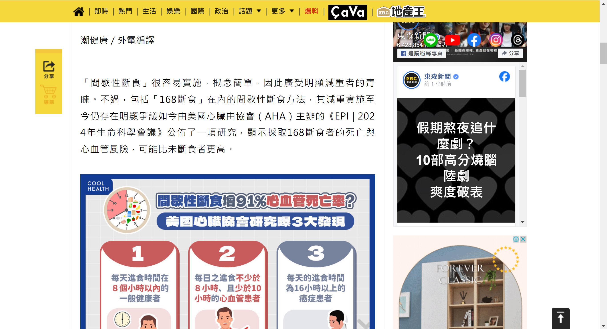

**五、視覺化**

字詞網路圖：

由圖可發現廣大網友們一起討論某一事件時,大多都會提到相似的人事物,例如:台電-電價-物價(經濟問題),食品-蘇丹紅(食安問題)，修杰楷-王柏傑(娛樂:KTV鬥毆)等。

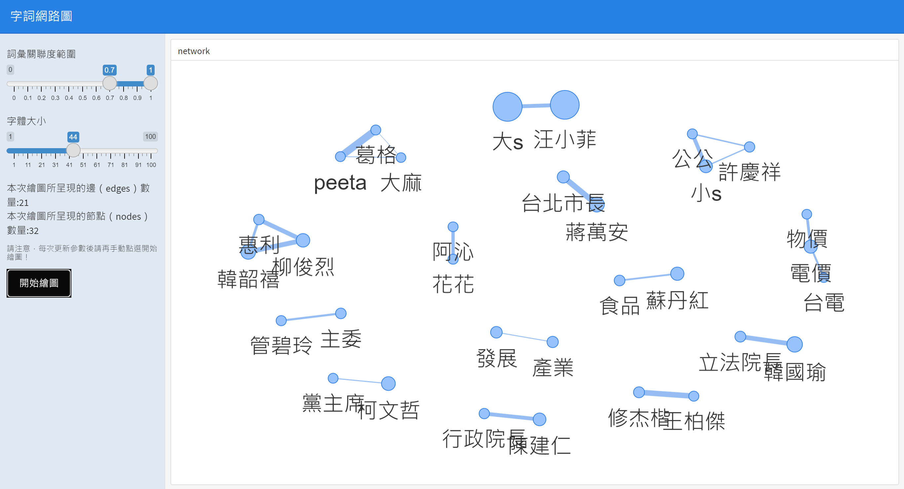

關聯式文字雲:

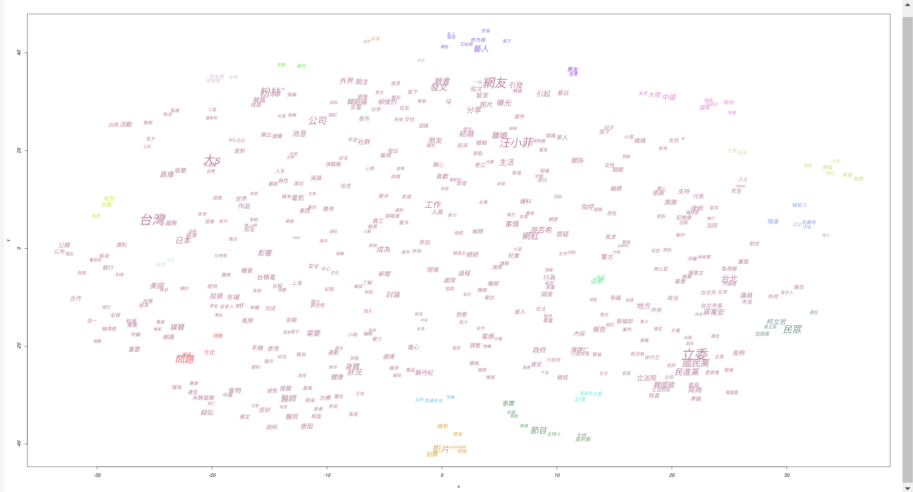

將文字雲放大檢視發現,確實有找出在討論議題時相關連的字詞,例如:討論股票時的台積電、ETF、投資、市場等字詞

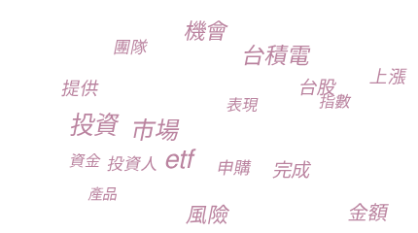

單中心網路圖

以米酵菌酸為例: 就可以發現其與食物、中毒、醫生相關程度較高

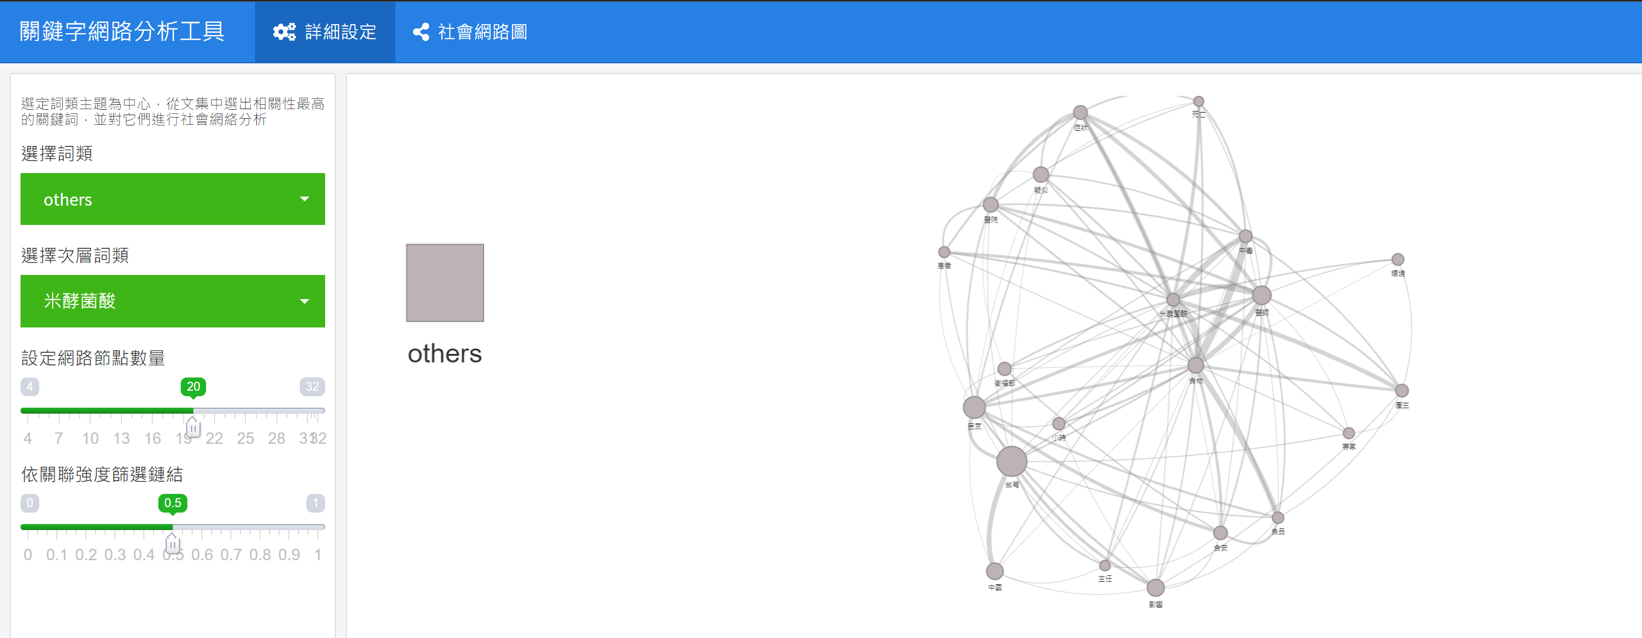

# 六、結論

此次以東森新聞的財經、娛樂、政治、健康、旅遊等大眾較為熱絡討論的議題為出發，結合課程所學利用分類器將眾多文章預處理後進行分析,結合不同演算法進行訓練最終找出F1值最高的模型進行預測,也結合了資料視覺化讓枯燥乏味的數據變成淺顯易懂的圖表，可以讓讀者更及時的找到重點以及更容易閱讀，另外再探索資料階段發現關於目前正熱的寶林茶室中毒案竟然不在我們所挑的討論版裡,經組員的討論後發現,東森新聞已將時下熱門議題歸納至話題版,課程所提供之系統並無此選擇,導致在判讀時會有不符預期的現象。